НАЦІОНАЛЬНИЙ ТЕХНІЧНИЙ УНІВЕРСИТЕТ УКРАЇНИ

«КИЇВСЬКИЙ ПОЛІТЕХНІЧНИЙ ІНСТИТУТ

імені Ігоря Сікорського»

Факультет прикладної математики

Кафедра прикладної математики

Звіт

до лабораторної роботи №3

із дисципліни «Алгоритмічні основи обчислювальної геометрії та комп'ютерної графіки»

|  |  |
| --- | --- |
| Виконав: | Керівник: |
| студент групи КМ-12 | Сирота С.В. |
| Земляний Д.В. |  |

Київ — 2022

ЗМІСТ

ВСТУП 3

ОСНОВНА ЧАСТИНА 4

ВИСНОВКИ 5

ВСТУП

**Мета роботи**

Розробити програмний засіб, який здійснює афінне перетворення множини точок заданих своїми координатами та відображує її на координатній площині і зберігає зображення в одному з графічних форматів.

**Постановка задачі**

Вивчити математичні основи афінних перетворень і особливості їх реалізації. Використати датасет з лабораторної роботи №2.

Визначити афінне перетворення як обертання навколо точки (480; 480) на кут, де n відповідає останній цифрі логіну на платформу Сікорський (наприклад km-95-01**9** – ). Скачати файл з датасетом. Файл в текстовому форматі містить пари цілих чисел які є координатами точок.

Необхідно написати програму будь якою мовою з використанням будь яких бібліотек яка

* Зчитує датасет з файлу;
* Виконує задане афінне перетворення з датасетом;
* Встановлює розміри вікна (полотна – canvas size) **960х960** пкс;
* Відображає  датасет після афінного перетворення точками синього кольору;
* Виводить результати у файли будь-якого графічного формату.

ОСНОВНА ЧАСТИНА

На початку роботи необхідно встановити бібліотеку зображень Pillow, прописавши в командному рядку pip install pillow

З цієї бібліотеки в першому рядку коду імпортуються модулі Image та ImageDraw а також додатковий модуль math :

from PIL import Image, ImageDraw

import math

Створюється нове зображення (полотно) з характеристиками: модель кольору RGB, розмір 960х960 пкс, колір – білий:

img = Image.new('RGB', (960, 960), (255, 255, 255))

З цього зображення створюється об’єкт ImageDraw:

draw = ImageDraw.Draw(img)

За допомогою math.radians(70) заданий кут α = 70**°** конвертується в радіани:

angle = math.radians(70)

Відкривається файл DS6.txt (датасет), що містить координати точок зображення. За допомогою циклу файл розбивається на рядки, з кожного рядку за допомогою метода split() утворюється пара координат [i, j], по яким відтворюється зображення зі змішенням 480 пікселів:

with open("D:\Study\Python files\Comp_Graphics\Laboratory 2\DS6.txt", "r") as file:

    for line in file:

        coords_list = line.split()

        i = int(coords_list[0])-480

        j = int(coords_list[1])-480

Щоб обернути точки на певний кут відносно точки треба скористатися формулою : x′ = x ⋅ cosθ − y ⋅sin θ , y′ = x ⋅sin θ + y ⋅ cos θ . В якій θ це наш кут α = 70**°**, а замість x′=i та y′=j при цьому використовуємо модуль math для обчислення тригонометричних виразів:

        x = i*math.cos(angle) - j*math.sin(angle)

        y = i*math.sin(angle) + j*math.cos(angle)

Щоб намалювати лінію між координатами в списку ху навколо т. 480х480 використано метод draw.line, в якому параметр fill задає синій колір:

        draw.line((x+480, y+480, x+481, y+481), fill=(0, 0, 255))

За допомогою методів show() та save() отримане зображення виводиться на екран та зберігається у форматі PNG під назвою result2.

img.show()

img.save('result2.png')



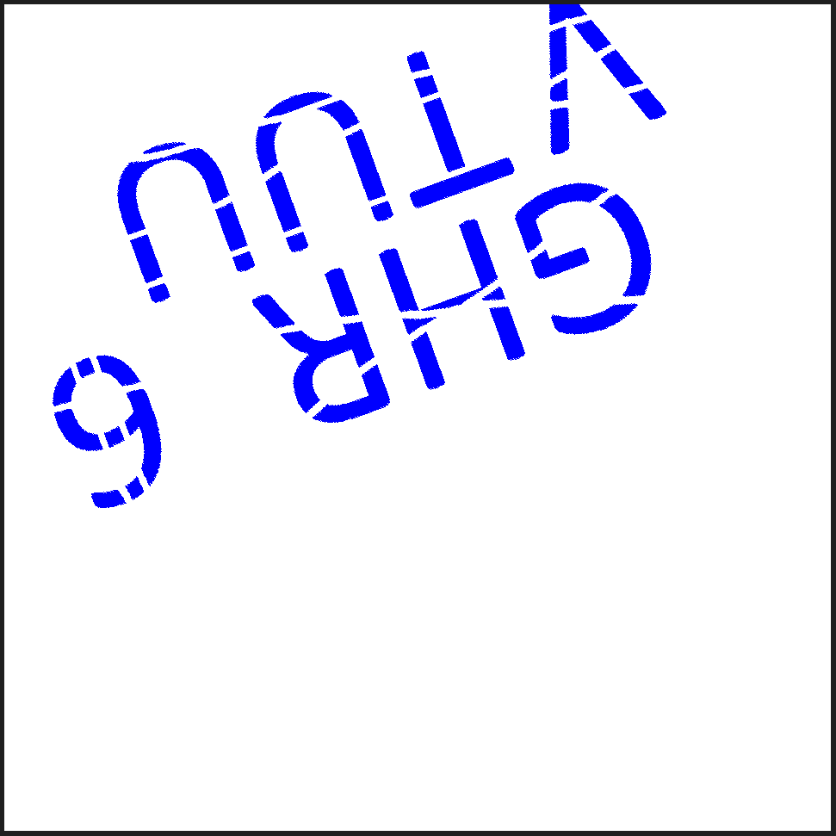

# ВИСНОВКИ

В ході лабораторної роботи було розроблено програмний засіб, який здійснює афінне перетворення множини точок заданих своїми координатами та відображує її на координатній площині і зберігає зображення в одному з графічних форматів.